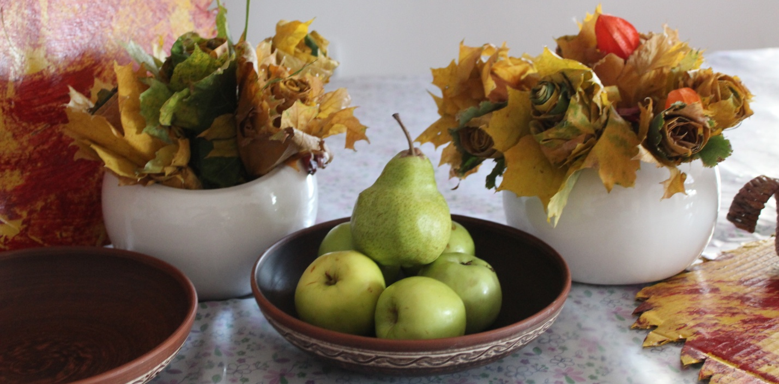
Покров был важным осенним праздником всех земледельцев, связанным с окончанием полевых работ и началом зимы. В старину говорили, что с Покрова дня до обеда – осень, после обеда – зима, а еще Покров – начало посиделкам – собрали урожай, можно и гостей принимать, да самим в гости сходить.
Раньше именно с этого дня молодёжь собиралась на вечёрки, потешилась играми да шутками, частушками да танцами.
Покровские посиделки «Праздник осени - Покров» прошли в ЦКР «Верховье Дона» для учащихся 4 класса Епифанской школы. Детей встречали хозяин (Андрей Скворцов), хозяйка (Ирина Силкина) и ведущая Людмила Москалёва.
Они рассказывали о традициях и обычаях этого праздника. Проводили народные игры: «Собери картошку ложкой», «Листочки-пенёчки».
Все принимали активное участие в празднике. Неожиданным гостем для ребят стал Шуршик (Михаил Федькин), с которым они водили хоровод, отгадывали реп-загадки , пели Покровские частушки.
Весёлые ребята Фома(Николай Макаркин) и Ерёма (Кирилл Панин) распотешили публику ,рассказывая весёлые небылицы.
Праздник завершился за накрытым столом, с чаепитием, ароматной выпечкой и Епифанским пряником.
